欢迎继续我们的学习。

为了放置Player Start（玩家起始），我们需要在虚幻4的主编辑器中找到Modes面板，然后搜索Player Start。左键单击选中，并将其拖到Viewport视口中。



我们可以把它放置在关卡中的任何位置。完成后，可以在工具栏上点击Play预览游戏效果。玩家角色将在我们放置Player Start的地方出现。

如果想要离开游戏，点击工具栏上的Stop按钮，或是按下ESC键即可。如果你看不到光标，那么可以按下Shift+F1.

你可能已经感觉到了，这个游戏里面你连动都不动不了，这也算游戏？所以接下来的事情就是要进行输入设置。

输入设置

为某个动作设置键盘指令又被称之为key binding（键盘绑定或关联）。

在虚幻4引擎中，我们可以通过设置key binding，从而实现按下某个按键时触发一个事件。这些事件也是节点，当特定的动作发生时（比如当我们按下某个按键时），就会执行这些节点。当某个事件被触发时，跟该事件所关联的节点都会被执行。



这种键盘绑定的方式是有用的，因为它意味着我们无需对键盘上的按键进行硬编码。

例如，我们将鼠标左键单击设置为Shoot,那么所有可以射击的角色都可以使用Shoot事件来了解玩家何时按下了鼠标左键。如果我们希望更改按键设置，那么只需要在输入设置中更改即可。

而如果我们使用的是硬编码，那么就需要遍历每一个角色，并分别更改按键。

这里顺便提一下，如果你对自己的英文极其没有信息，也可以在初学阶段把编辑器的界面设置为中文的。

在主编辑器中点击Unreal Editor-Preferences，然后在Editor Language中选择中文即可。

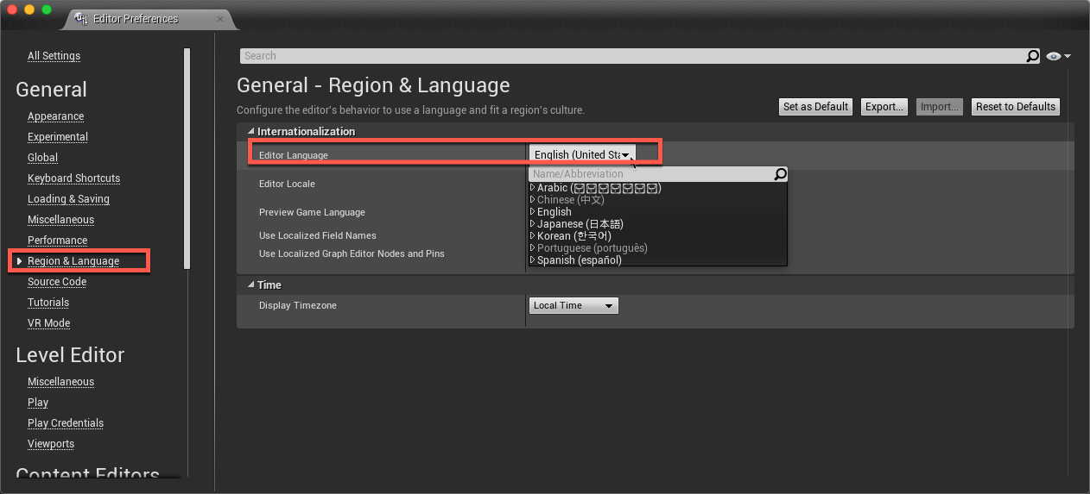

此时你会看到整个编辑器的界面都已经变成中文的了。

当然，在我们的学习过程中，仍然还是会使用英文界面。因为大量的官方和第三方优秀范例和教程都是英文的，要养成这个习惯。

Axis和Action Mappings设置

为了查看输入设置，我们需要进入Edit-Project Settings，在左侧选择Input。

此时在界面右侧的Binding部分，可以设置游戏中的输入。



在虚幻4中提供了两种创建键盘绑定的方式：

1.Action Mapping：

对于这种绑定方式，只提供了两种状态，按下或没有按下。仅当我们按下或释放按键的时候才会触发动作事件。这类的键盘绑定方式适用于没有中间状态的事件，比如开火。

2.Axis Mapping:

这种绑定方式会提供一个名为axis value的数值，关于这一点，后面还会有更详细的解释。Axis事件会在每一帧触发。这类的键盘绑定方式适用于需要手柄或鼠标的事件，比如持续性的运动。

创建Movement Mapping

对于我们这里来说，需要用到axis mapping，因此首先需要创建两个axis mapping group，通过使用群组，可以在单一事件上绑定多个按键。



创建新的axis mapping group很简单，只需要点击Axis Mappings右侧的加号。接下来创建两个组，并分别命名为MoveForward和MoveRight。

注意这里一定不要选错了类型。

MoveForward将用来处理向前和向后的运动，而MoveRight则用来处理向左和向右的运动。

接下来我们需要将运动分别映射到四个按钮上：W,A,S和D。在刚刚创建的axis mapping group中，只有两个空槽，只需要在每个group的旁边点击+标志，就可以添加新的axis mapping。

接下来添加具体的映射。

点击每个axis mapping右边的下拉列表，从中选择所需的按键，为MoveForward选择W和S键，为MoveRight选择A和D键。

特别说明的是，因为虚幻4引擎的运行非常耗费资源，因此如果你的电脑性能一般，那么在执行虚幻4引擎的某些操作时，会发现没有立即发生变化，而是要稍等一会儿。这是正常现象，要解决这一现象的唯一方式就是更换性能配置更高的电脑。



接下来我们需要设置Scale的值。

Axis Value和Input Scale

在设置Scale字段的具体数值之前，我们需要了解axis value的使用方法。

Axis value是一个数值，由我们所设置的输入类型及输入方式来决定。当按下按钮或按键时，会输出1，而手柄/操纵杆的输出值在-1和1之间，具体的数值取决于按下的方向和力度。

我们可以使用axis value来控制Pawn的运动速度。例如，当我们把手柄推向最边缘时，axis value的数值为1，而如果推到一半的位置，那么数值为0.5。

通过将axis value乘以一个速度变量，就可以使用手柄来控制角色的速度了。

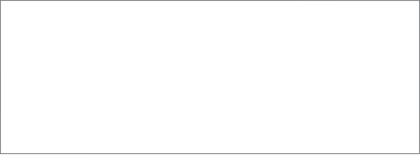

我们还可以使用axis value来指定沿着某个轴的运动方向。如果我们将某个Pawn的速度乘以正的axis value，那么就会得到一个正向的位移，反之会得到一个负向的位移。将这个位移添加到Pawn的位置上，就可以最终确定它的运动方向。

由于键盘上的按键只能输出1或者0，我们需要使用Scale值将其转换成负值。将axis value的值乘以Scale的数值就可以得到最终的值。

当我们使用正的axis value乘以负的scale值时，就会得到负的最终值。

在这里，让我们将S和A对应的Scale值设置为-1。

接下来的操作就有意思了！我们将让Pawn角色在游戏场景中真正动起来！关闭Project Settings，然后在主编辑器中找到并打开BP_Player这个蓝图文件。



让玩家动起来

首先我们需要获取运动映射的事件。在Event Graph视图中右键单击空白区域，从弹出的菜单中搜索MoveForward，注意这里要添加的是Axis Events下面的MoveForward节点，而不是Axis Values下面的MoveForward。

重复以上操作添加MoveRight节点。

接下来我们将设置MoveForward节点。

使用变量

为了让玩家动起来，我们需要指定Pawn的移动速度。一个简单的方式是使用变量来存储移动速度。

将新创建的变量命名为MaxSpeed。然后在Details视图中设置变量类型为Float。为此，我们需要在Variable Type旁边的下拉列表中选择Float。



接下来我们需要设置该变量的默认数值。在此之前，需要点击工具栏上的Compile按钮。

保持选中所创建的MaxSpeed变量，在Details视图中找到Default Value部分，并将Max Speed的默认数值更改为10.



然后使用鼠标将MaxSpeed变量从My Blueprint视图拖动到Event Graph视图中，选择弹出菜单中的Get MaxSpeed。

现在我们需要将MaxSpeed和axis value相乘，以获得最终的速度和方向。在Event Graph中添加一个float * float节点，然后将Axis Value和MaxSpeed都连接到上面。

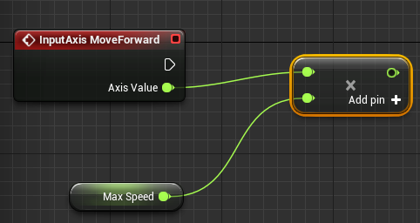

获取玩家的运动方向

为了让玩家向前运动，除了设置玩家的运动速度，还需要了解Pawn的朝向。幸运的是，虚幻4为我们提供了一个节点可以解决此问题。

在Event Graph中添加一个Get Actor Forward Vector 节点。



接下来让我们添加一个Add Movement Input节点。

该节点将获取运动方向和数值，并将其转换成一个偏移量，按照下图的方式来连接节点。

当你看到这么复杂的连接线，可能有点不知所措。其实不用担心，白色的连接线代表执行链，换句话说，当玩家触发了MoveForward的输入事件后，就会执行InputAxis MoveForward节点，而白线则代表着一旦执行完该节点，紧接着会执行Add Movement Input节点。

此外，有个小小的技巧。上一节点的黄色输出接口必须连接到下一节点的黄色输入接口，绿色输出接口必须连接到下一节点的绿色输入接口，其它颜色的输出和输入接口也必须遵循这样的原则，否则就会出现错误。

在Add Movement Input节点中有五个输入接口，这里分别来解释一下：

1.白色的右三角

代表执行链，也是游戏的执行逻辑顺序

2.蓝色的Target输入接口



代表执行对象，这里设置为self,也就是玩家自身（红色的方块）

3.黄色的World Direction接口

代表目标的移动方向，这里指的是玩家的朝向

4.绿色的Scale Value接口

代表目标的移动速度，这里是使用MaxSpeed乘以axis value（范围在-1到1之间）

5.红色的Force接口

代表受力的方向，这里没用到，暂且不管

完成以上操作后，为MoveRight事件进行类似的设置，只不过需要将Get Actor Forward Vector更改为Get Actor Right Vector。试试看，在不参考上面操作指引的情况下你能完成多少~

添加Offset

为了让Pawn 角色真正动起来，我们需要获取刚刚通过Add Movement Input节点所计算的偏移量，并将其添加到Pawn的位置上。

通常来说，我们希望在游戏的每一帧让玩家角色移动一点距离，而不是来个瞬移或者空间跳跃，因此我们需要将运动添加到Event Tick事件上，因为它会每帧触发。

在Event Graph视图中找到Event Tick节点，如果没有就添加一个。

为了获取位置偏移，需要创建一个Consume Movement Input Vector节点。同时，为了添加offset，需要创建一个AddActorLocalOffset节点。完成后，使用类似下图的方式来连接这些节点。



通过以上操作，我们可以在游戏的每一帧获取所保存的运动输入信息，然后将其添加到角色的当前位置上。

点击Compile按钮，然后回到主编辑器，点击Play预览游戏效果。现在我们可以使用键盘上的四个键来自由移动了！

不过这里有一个小小的问题。配置性能更高的电脑会有更高的游戏帧速。而因为Event Tick会在每帧调用，因此运动节点会被更频繁的执行。因此在更高端的电脑上，Pawn的运动速度会更高，反之亦然。

为了修复这个问题，我们需要让角色的运动做到frame rate independent（和游戏帧速无关）。

Frame Rate Independence



如果我们能实现独立于游戏帧速，那么不管游戏的实际运行帧速是多少，都会有相同的结果。幸运的是，在虚幻4中要实现独立于游戏帧速并不是那么困难。

退出当前的游戏，然后在主编辑器中打开BP_Player蓝图文件。接下来找到Event Tick节点，然后会看到一个Delta Seconds。

Delta Seconds指的是从上一次Event Tick到现在的时间间隔。通过将位置偏移乘以Delta Seconds，我们就可以做到运动和帧速无关。

假定Pawn的最大速度是100，如果从上一次Event Tick开始过去了一秒，那么Pawn应该移动了100个单位。如果过去了半秒，那么它应该移动了50个单位。



如果角色的运动是独立于帧速的，那么Pawn角色就会每帧运动100个单位，而和每两帧之间的 实际时间间隔无关。

为此，我们需要添加一个vector * float节点，然后使用下图的方式来连接节点。

因为每两帧之间的时间间隔(Delta Seconds）非常小，所以这样的话Pawn的运动速度会超级慢。为此，我们需要将MaxSpeed的默认数值设置为600.



恭喜你，至此我们就成功的实现了和帧速无关！

好了，本课的内容到此结束。

微信公众号：vrlife